重庆市合川区人民医院关于征集住院大厅
LED大屏检修方案及报价的公告
各潜在供应商：
您好！感谢您们一直以来对我院的大力支持！根据我院实际需要，拟对我院住院大厅LED大屏进行检修。
- 检修基本要求：
- 进行全面检修：排除屏幕显示不完整，出现彩色条纹等故障。并对本次维修过程中更换的屏幕部分提供6个月质保服务。
- 检修时间：应在18:00以后非高峰期进行检修。
- 高空作业必须使用符合安全标准的升降设备或脚手架。
- 本次检修为交钥匙工程，报价应当包含本次维修所需的所有配件及辅材，以及所有物资供应、运输、安装调试、售后服务、备品备件和伴随服务等价格，采购人不再产生任何费用。
- 安全责任：
- 供应商需具有相关的维修或工程资质，员工需持有电工、高空作业等相关从业资格证书。
- 供应商应全面负责施工过程中的安全管理，确保遵守国家和地方有关安全生产的法律、法规及标准。
- 供应商必须制定和实施施工安全措施：在进行维修前，对作业区域进行彻底的安全检查。在检修作业过程中确保作业区域下方无人员活动，并设置安全警示标志和隔离区。采购人对此不负任何责任。
- 投标人应确保其所有施工人员及供应商遵守安全规定，采购人不对投标人施工人员及供应商的任何安全事故承担责任。
- 故障现象及周边环境照片：
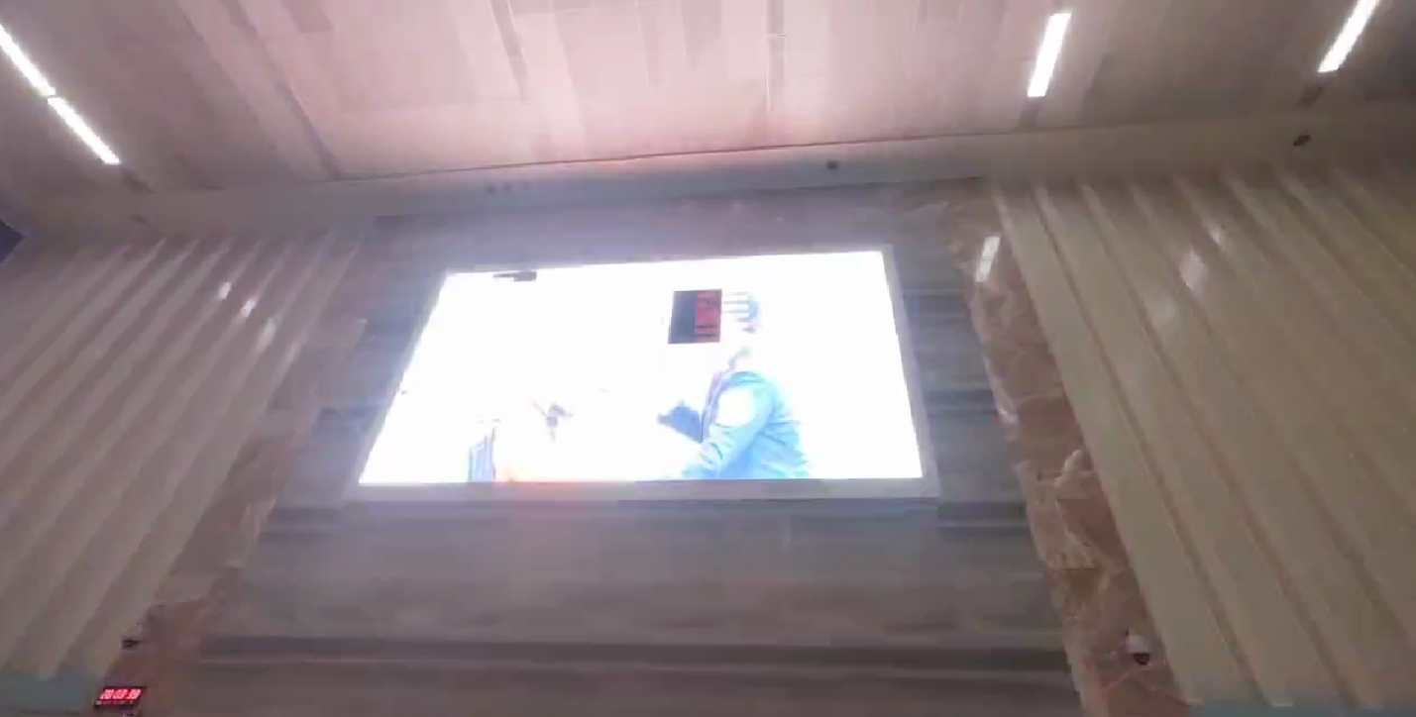
图1：屏幕显示故障情况

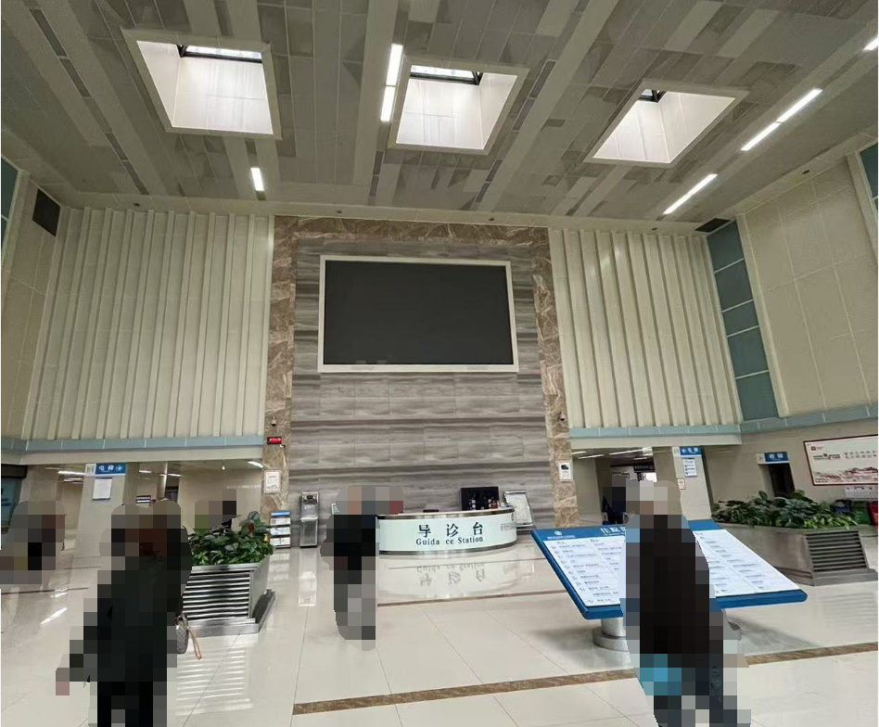
图2：大屏周边环境
- 现公开征集检修方案及报价信息，具体要求明确如下：
1、请各潜在供应商提供检修方案及报价供院方选择，检修方案不低于院方基本要求。
2、请各潜在供应厂商在规定时间内提供最优方案、报价及商务条款，报送到指定邮箱。
3、请各潜在供应厂商务必于2024年11月27日下午18:00前（以邮箱接收显示时间为限），将“合川区人民医院住院大厅LED大屏检修方案”及“报价表”（格式自拟）电子件同时报送至信息科邮箱cqhcrmyyxxk@163.com行政办邮箱2268276436@qq.com内，超过规定时间报送的将不予认可
4、务必严格按此发送邮件主题：住院大厅LED大屏检修-供应商名称-供应商负责人姓名电话。
5、请各潜在供应商对所提供的方案、报价及商务条款的真实性作出承诺。
6、上述报邮箱资料一式二份，一份为盖鲜章PDF扫描版，一份为可编辑版本。
7、联系电话：杨老师13627673266，李老师15823092831。

重庆市合川区人民医院
2024年11月18日

